第6章習題
一：是非題
1 ( X )：串列(list)是由相同資料型態的元素所組成。
2 ( X )：在串列(list)中元素時從索引值1開始配置。
3 ( O )：strip( )可以刪除字串頭尾兩邊多餘的空白。
4 ( X )：append( )可以在串列開頭增加元素。
5 ( O )：insert( )可以在串列末端插入元素。
6 ( X )：remove( )可以刪除指定索引位置的元素。
7 ( O )：有一個Python程式內容如下：
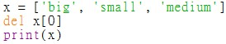
可以得到下列結果。
8 ( O )：有一個Python程式如下：
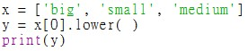
可以得到下列結果。
big
9 ( O )：有一個Python程式如下：
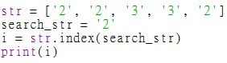
可以得到i是0。
10 ( X )：有一個Python程式如下：
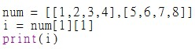
可以得到i是2。
11 ( X )：兩個串列如果元素相同，經過is指令測試，可以獲得True的結果。

二：選擇題
1 ( A )：串列(list)使用時，如果索引值是多少，代表這是串列的最後一個元素。
A：-1
B：0
C：1
D：max
2 ( B )：有一個Python程式如下：
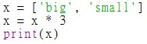
可以得到下列結果。
A：程式錯誤
B：
C：
D：
3 ( D )：有一個Python程式如下：
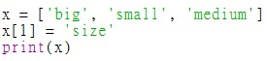
可以得到下列結果。
A：
B：
C：
D：
4 ( D )：有一個Python程式如下：
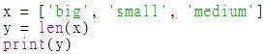
可以得到下列結果。
A：0
B：1
C：2
D：3
5 ( B )：有一個Python程式如下：
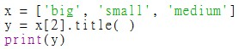
可以得到下列結果。
A：BIG
B：Medium
C：Small
D：MEDIUM
6 ( C )：有一個Python程式如下：
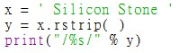
可以得到下列結果。
A：
B：
C：
D：

7 ( C )：有一個Python程式如下：
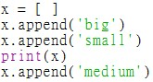
可以得到下列列印結果。
A：
B：
C：
D：
7 ( D )：有一個Python程式如下：
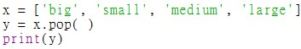
可以得到下列結果。
A：big
B：small
C：medium
D：large
8 ( A )：有一個Python程式如下：
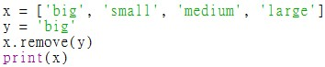
可以得到下列結果。
A：
B：
C：
D：
9 ( A )：有一個Python程式如下：
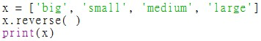
可以得到下列結果。
A：
B：
C：
D：
10 ( C )：有一個Python程式如下：
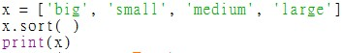
可以得到下列結果。
A：
B：
C：
D：
11 ( D )：有一個Python程式如下：
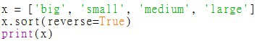
可以得到下列結果。
A：
B：
C：
D：
12 ( B )：有一個Python程式如下：
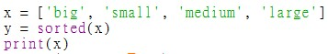
可以得到下列結果。
A：
B：
C：
D：
13 ( C )：有一個Python程式如下：
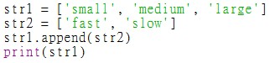
可以得到下列結果。
A：
B：
C：
D：
14 ( B )：有一個Python程式如下：
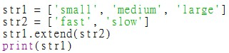
可以得到下列結果。
A：
B：
C：
D：

